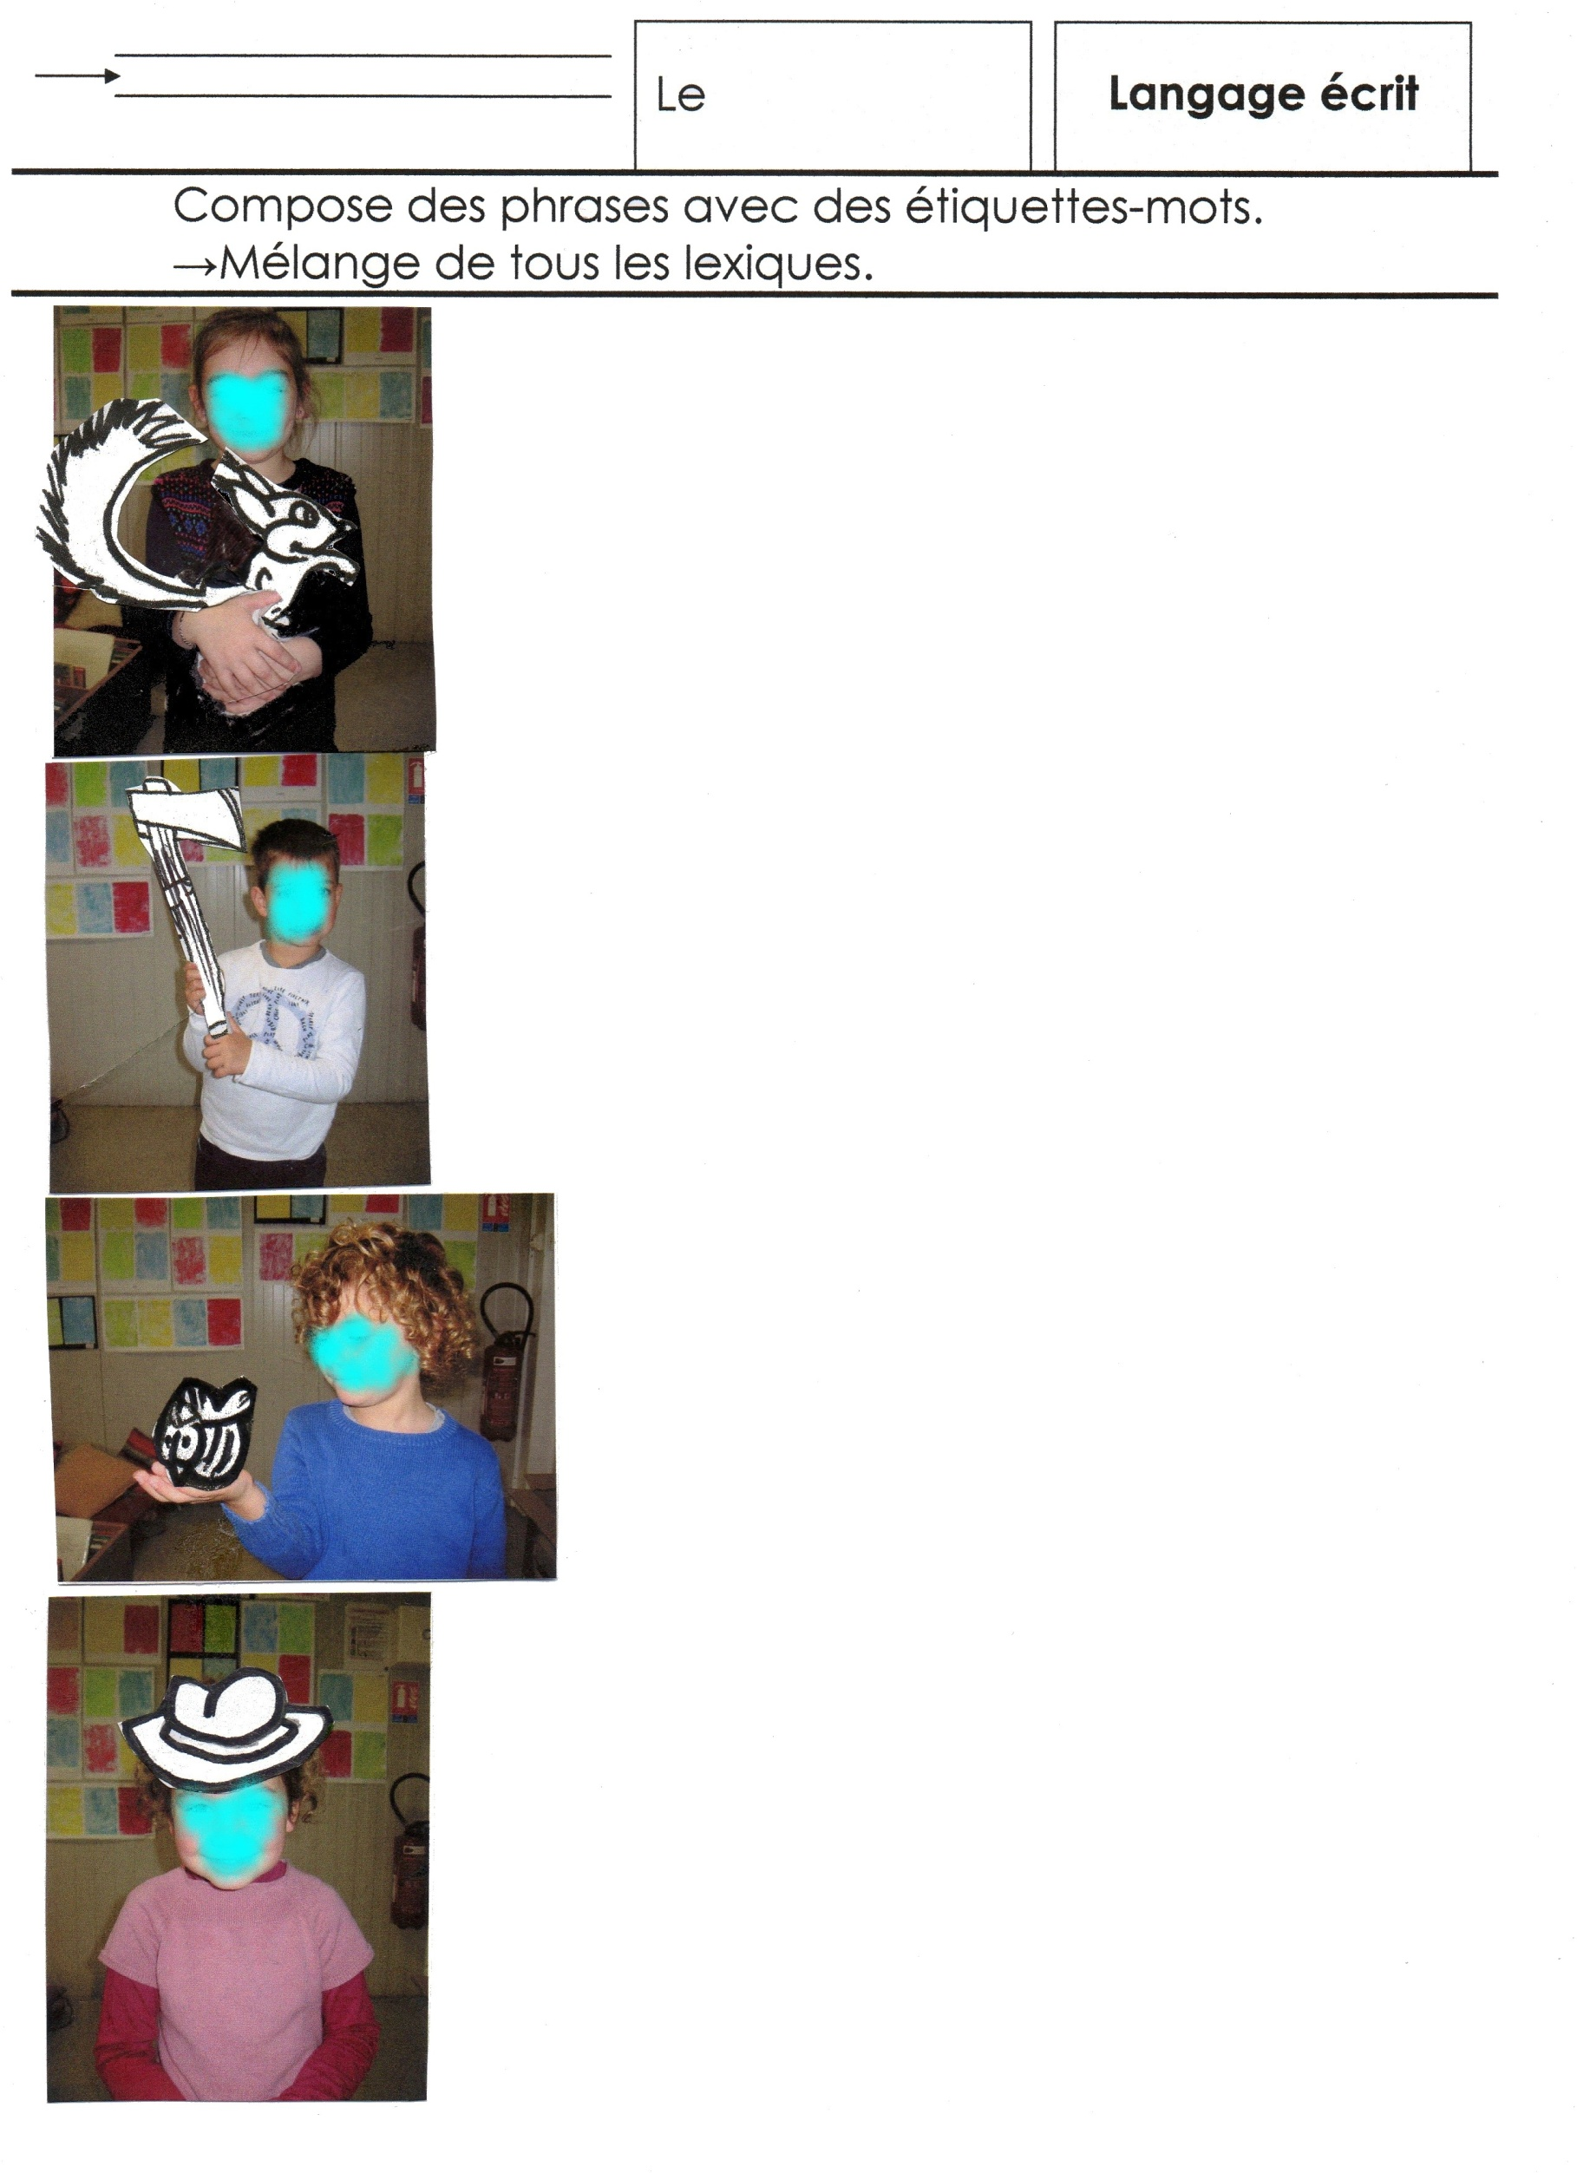

Romane |  | un | un |  | Simon | porte | écureuil.
Corentin |  | une |  | abeille. |  | porte | hache.
porte |  | une |  | chapeau. |  | porte | Maëlle

